## BỘ CÔNG THƯƠNG

**TRƯỜNG ĐẠI HỌC CÔNG THƯƠNG TP, HỒ CHÍ MINH**

**KHOA CÔNG NGHỆ THÔNG TIN**



**TIỂU LUẬN: LẬP TRÌNH MÃ NGUỒN MỞ**

**ĐỀ TÀI: XÂY DỰNG WEBSITE QUẢN LÝ ĐIỂM SINH VIÊN**

**GVHD: Trần Văn Hùng**

Thành phố Hồ Chí Minh, tháng 05 năm 2024

## BỘ CÔNG THƯƠNG

**TRƯỜNG ĐẠI HỌC CÔNG THƯƠNG TP, HỒ CHÍ MINH**

**KHOA CÔNG NGHỆ THÔNG TIN**



**TIỂU LUẬN: LẬP TRÌNH MÃ NGUỒN MỞ**

**ĐỀ TÀI: XÂY DỰNG WEBSITE QUẢN LÝ ĐIỂM SINH VIÊN**

**GVHD: Trần Văn Hùng**

Thành phố Hồ Chí Minh, tháng 05 năm 2024

BÁO CÁO ĐỒ ÁN LẬP TRÌNH MÃ NGUỒN MỞ

**Nhóm số: 15 (Lớp** 12DHBM05 – 010100292007-chiều thứ 3 tiết 7-11**)**

***Danh sách thành viên***

|  |  |  |
| --- | --- | --- |
| ***Họ tên*** | ***MSSV*** | ***Vai trò (nhóm trưởng đánh dấu x)*** |
| ***Huỳnh Thanh Triệu*** | ***2001216245*** | ***X*** |
| ***Nguyễn Hoài Nam*** | ***2001215971*** |  |
| ***Nguyễn Thị Xuân Lan*** | ***2001215904*** |  |

# MỤC LỤC

BỘ CÔNG THƯƠNG 1

MỤC LỤC 2

I. GIỚI THIỆU ĐỒ ÁN 4

1. Tổng quan đề tài 4

2. Phạm vi đồ án 5

a. Ngôn ngữ lập trình được sử dụng 5

b. Phần mềm được sử dụng 5

3. Mục tiêu, sự cần thiết của đề tài, lý do chọn đề tài này và lợi ích 5

a. Mục tiêu 5

b. Sự cần thiết của đề tài và lý do chọn đề tài 5

c. Lợi ích 6

II. PHÂN TÍCH ĐỀ TÀI 7

1. Phân tích yêu cầu hệ thống 7

a. Các yêu cầu ở mức hệ thống 7

b. Các yêu cầu ở mức ứng dụng 7

2. Các yêu cầu chức năng 7

3. Các yêu cầu phi chức năng 7

III. THIẾT KẾ 8

1. Mô hình BPM 8

a. Xử lý đăng nhập 8

2. Xây dựng sơ đồ usecase nghiệp vụ 10

3. Xây dựng mô hình phân rã chức năng (BFD) 14

Sơ đồ quan hệ giữa các bảng 15

IV. HIỆN THỰC 15

1. Chức năng đăng nhập hệ thống 15

2. Chức năng giao diện student 20

3. Chức năng giao diện giáo viên 22

LỜI MỞ ĐẦU

Lời đầu tiên, nhóm em xin được gửi lời cảm ơn chân thành nhất đến thầy Trần Văn Hùng Trong quá trình học tập và tìm hiểu môn lập trình mã nguồn mở, em đã nhận được rất nhiều sự quan tâm, giúp đỡ, hưỡng dẫn tâm huyết và tận tình của thầy. Thầy đã giúp nhóm em tích lũy thêm nhiều kiến thức về môn học này để có thể hoàn thành được bài đồ án đề tài: xây dựng website quản lý điểm sinh viên.

Trong quá trình làm bài chắc chắn khó tránh khỏi những thiếu sót. Do đó, nhóm em kính mong nhận được những lời góp ý của thầy để bài tiểu luận của nhóm em ngày càng hoàn thiện hơn.

Nhóm em xin chân thành cảm ơn thầy !

MỞ ĐẦU

Website quản lý điểm sinh viên đã trở thành một phần quan trọng trong hệ thống quản lý giáo dục hiện đại. Việc sử dụng công nghệ thông tin để quản lý và theo dõi điểm số của sinh viên không chỉ giúp tăng cường tính minh bạch và hiệu quả của quá trình quản lý, mà còn mang lại nhiều lợi ích cho cả giảng viên và sinh viên.

Trong bối cảnh công nghệ ngày càng phát triển và sự lan truyền mạnh mẽ của internet, việc xây dựng một website quản lý điểm sinh viên trở nên cần thiết và cấp bách. Website này không chỉ giúp giảng viên và nhân viên quản lý dễ dàng cập nhật và xem điểm số của sinh viên, mà còn mang lại tiện ích cho sinh viên trong việc theo dõi và đánh giá tiến trình học tập của mình.

Mục tiêu của đề tài này là xây dựng một website quản lý điểm sinh viên đơn giản, dễ sử dụng và hiệu quả. Website sẽ cung cấp các tính năng như nhập điểm, xem điểm, tạo báo cáo điểm, cập nhật thông tin sinh viên và quản lý hồ sơ học tập. Đồng thời, website cũng sẽ đảm bảo tính bảo mật và quyền riêng tư thông tin của sinh viên.

Trong quá trình xây dựng website, chúng tôi sẽ sử dụng công nghệ và ngôn ngữ lập trình hiện đại như HTML, CSS, JavaScript và MySQL để tạo ra giao diện hấp dẫn, thân thiện với người dùng và có khả năng tương tác cao. Chúng tôi cũng sẽ áp dụng các phương pháp phân tích yêu cầu, thiết kế hệ thống và kiểm thử đảm bảo chất lượng của website.

Đề tài này không chỉ hướng đến việc cung cấp một công cụ quản lý điểm tiện lợi, mà còn mong muốn đóng góp vào sự nâng cao chất lượng giáo dục và tạo điều kiện thuận lợi cho quá trình học tập của sinh viên. Qua đó, hy vọng rằng đề tài này sẽ mang lại giá trị thực tiễn và góp phần nâng cao hiệu quả quản lý giáo dục trong các cơ sở đào tạo.

NỘI DUNG BÁO CÁO

## GIỚI THIỆU ĐỒ ÁN

## Tổng quan đề tài

Đề tài "Xây dựng website quản lý điểm sinh viên" là một dự án nhằm tạo ra một hệ thống website để quản lý thông tin và điểm số của sinh viên. Đây là một giải pháp công nghệ thông tin giúp đơn giản hóa quá trình quản lý và cập nhật thông tin điểm số của sinh viên, thay thế cho các phương pháp truyền thống cồng kềnh và tốn thời gian.

Với sự phát triển của công nghệ thông tin và nhu cầu ứng dụng ngày càng tăng, việc sử dụng một website để quản lý điểm sinh viên mang lại nhiều lợi ích. Dưới đây là một số lợi ích chính của việc xây dựng website quản lý điểm sinh viên:

Quản lý thông tin sinh viên: Website sẽ lưu trữ thông tin cá nhân, học phí, học phần, và điểm số của từng sinh viên. Thông tin này có thể được cập nhật và tra cứu một cách dễ dàng và thuận tiện. Sinh viên có thể xem điểm số của mình và các thông tin liên quan khác mọi lúc, mọi nơi.

Tính toán tự động điểm số: Website có thể tính toán tự động điểm số dựa trên các quy định và công thức tính điểm được thiết lập sẵn. Điều này giúp tiết kiệm thời gian và công sức của các giảng viên và nhân viên quản lý, đồng thời giảm thiểu sai sót trong quá trình tính toán.

Thông báo và giao tiếp: Website cung cấp một kênh thông tin liên lạc giữa giảng viên, nhân viên quản lý và sinh viên. Thông báo về lịch học, kết quả thi, thông báo quan trọng khác có thể được gửi đến toàn bộ sinh viên hoặc nhóm sinh viên cụ thể.

Bảo mật thông tin: Website quản lý điểm sinh viên cần đảm bảo tính bảo mật và riêng tư của thông tin cá nhân. Hệ thống cần có các biện pháp bảo mật để đảm bảo chỉ những người có quyền truy cập mới có thể xem và chỉnh sửa thông tin.

Tiện ích và tiết kiệm thời gian: Sinh viên không cần phải đến trực tiếp văn phòng quản lý để tra cứu thông tin điểm số hoặc nhận thông báo. Họ có thể truy cập vào hệ thống từ bất kỳ thiết bị nào có kết nối internet, tiết kiệm thời gian và công sức.

Tóm lại, xây dựng website quản lý điểm sinh viên là một giải pháp hiệu quả để tăng cường quản lý và cập nhật thông tin điểm số của sinh viên. Nó giúp đơn giản hóa quy trình quản lý, giảm thiểu công việc thủ công và tăng tính chính xác. Đồng thời, website còn giúp tạo ra một kênh thông tin liên lạc tiện lợi giữa giảng viên, nhân viên quản lý và sinh viên.

## Phạm vi đồ án

* + - Phạm vi của đồ án nằm trong giới hạn của môn học.

## Ngôn ngữ lập trình được sử dụng

* + JAVA
  + MYSQL

## Phần mềm được sử dụng

* + Visual Studio code
  + XamPP
  + IBM Rational Rose Enterprise Edition0

## Mục tiêu, sự cần thiết của đề tài, lý do chọn đề tài này và lợi ích

## Mục tiêu

* + - Mảng công nghệ thông tin vào hỗ trợ các trường học cụ thể là các trường học quy mô nhỏ để thuận tiện trong quản lý điểm cho giảng viên và học viên mà không cần viết tay rờm rà, không thuận tiện lưu trữ giúp chặt chẽ và hiệu quả hơn.

## Sự cần thiết của đề tài và lý do chọn đề tài

Sự phát triển công nghệ thông tin: Với sự phát triển của công nghệ thông tin, việc sử dụng website quản lý điểm sinh viên là một xu hướng hiện đại và phù hợp với thời đại. Nó giúp cải thiện quy trình quản lý truyền thống và tận dụng các lợi ích của công nghệ thông tin để tăng cường hiệu quả và tính tiện lợi.

## c. Lợi ích

* Việc xây dựng một website quản lý điểm sinh viên mang lại nhiều lợi ích như tiết kiệm thời gian và công sức, dễ dàng truy cập và tra cứu thông tin, tăng cường tương tác giữa sinh viên và giảng viên, thông báo và thông tin quan trọng, bảo mật thông tin cá nhân và tíchhợp tính năng hữu ích khác. Điều này giúp cải thiện quá trình quản lý và tạo ra một môi trường học tập hiệu quả và tiện lợi cho sinh viên và nhân viên quản lý.

## PHÂN TÍCH ĐỀ TÀI

## Phân tích yêu cầu hệ thống

## Các yêu cầu ở mức hệ thống

* Khả năng đáp ứng: Đáp ứng tất cả mọi người khi có chiếc smartphone hay một thiết bị có kết nối Internet nào đó thì đều có thể truy cập vào website.
* An ninh, an toàn hệ thống website và dữ liệu: Bảo đảm an ninh đối với sự truy cập, khai thác hệ thống dữ liệu, phân thành các mức độ khác nhau và mức độ đảm bảo an toàn đối với các truy cập từ ngoài vào, từ trong ra.

## Các yêu cầu ở mức ứng dụng

* Nội dung sinh động và nhanh chóng, phản ánh đầy đủ các thông tin về điểm của sinh viên.
* Người quản trị dễ dàng quản lý các thông tin về điểm theo nhiều tiêu chí để xử lý.
* Đáp ứng được nhu cầu của các cá nhân và trường học có nhu cầu quản lý điểm theo mô hình tiên tiến, tiện lợi.

## Các yêu cầu chức năng

Chức năng đăng nhập, đổi mật khẩu, gửi mã OTP dùng phpmailer

Thêm, xóa, sửa dữ liệu.

## Các yêu cầu phi chức năng

* Hệ thống có thể phục vụ tốt, có khả năng hoạt động tốt 24/24 giờ và 7 ngày trên tuần.

## THIẾT KẾ

## Mô hình BPM

## Xử lý đăng nhập

* Giảng viên, sinh viên, admin nhập tên đăng nhập và mật khẩu của mình, sau đó ấn nút đăng nhập trên form. Tên đăng nhập và mật khẩu của Giảng viên, sinh viên, admin sẽ được gửi lên hệ thống để kiểm tra tài khoản đó có tồn tại hay không? Nếu tài khoản của Giảng viên, sinh viên, admin không tồn tại trên hệ thống thì yêu cầu họ phải kiểm tra lại, ngược lại Giảng viên, sinh viên, admin nhập đúng thì sẽ đăng nhập được vào hệ thống.

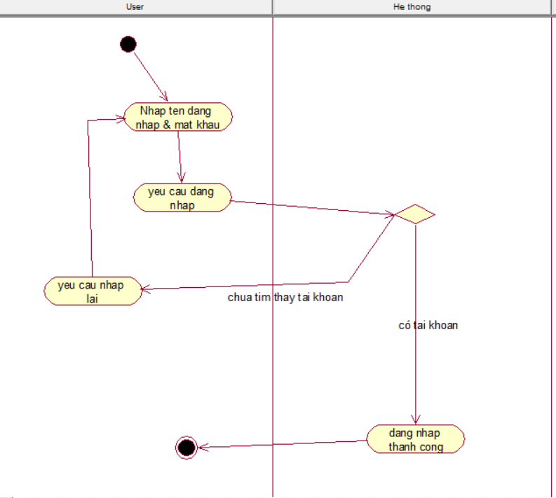

## Xây dựng sơ đồ usecase nghiệp vụ

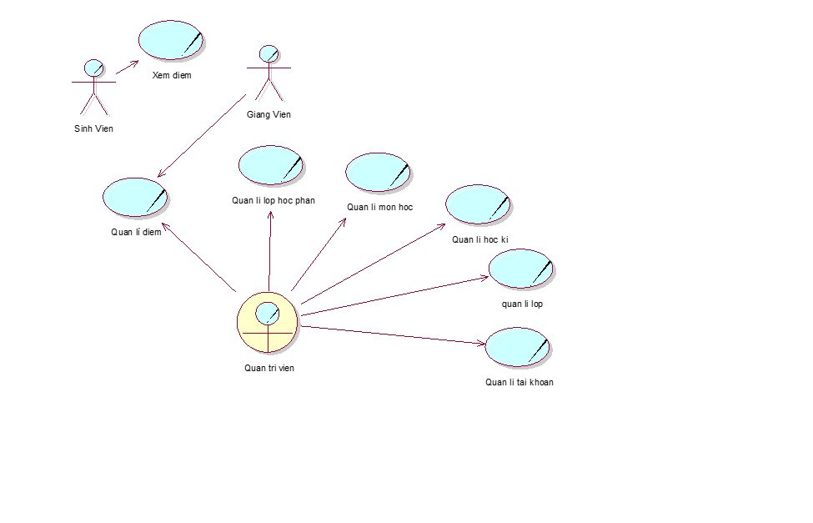 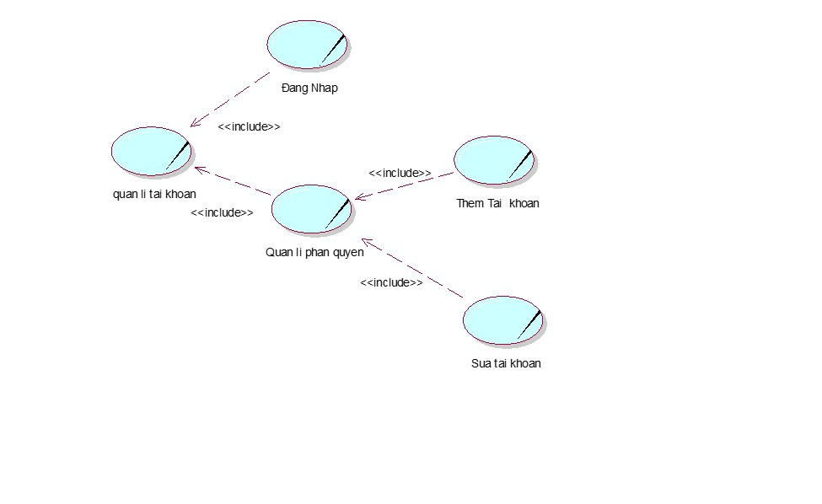 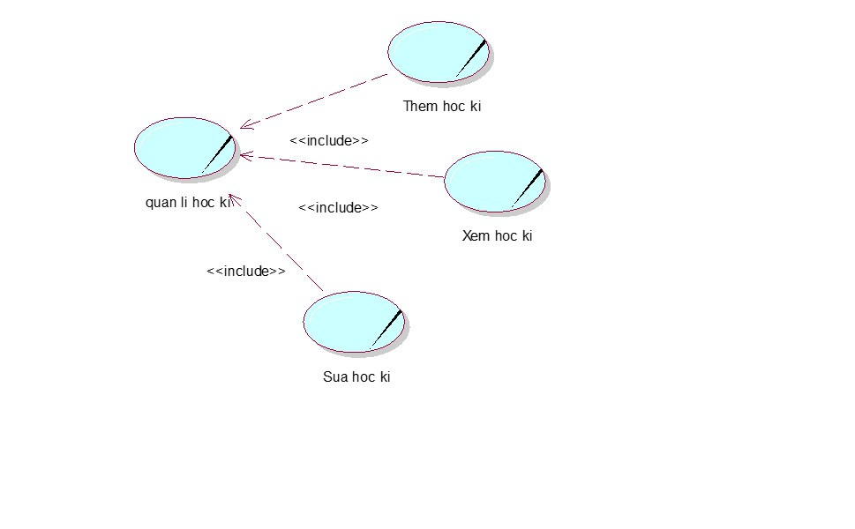 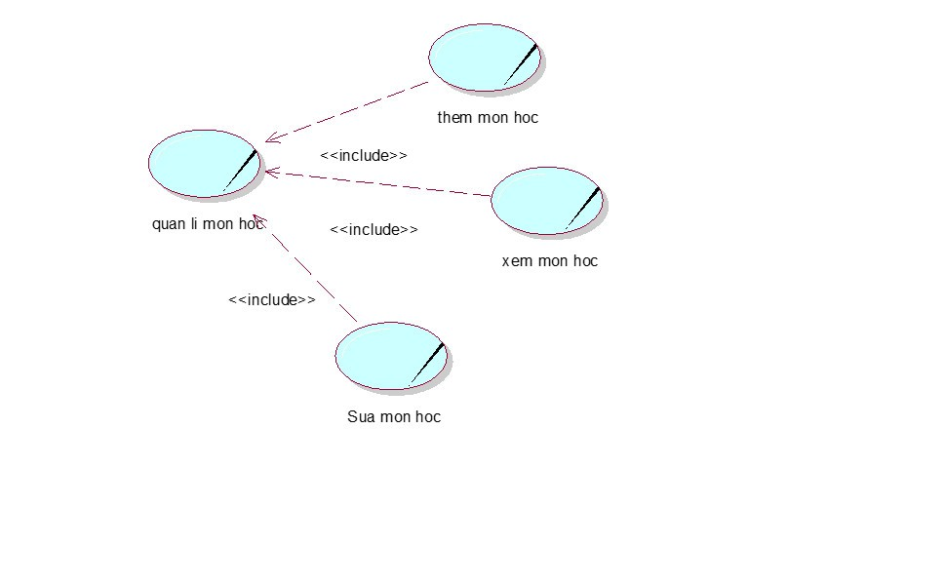 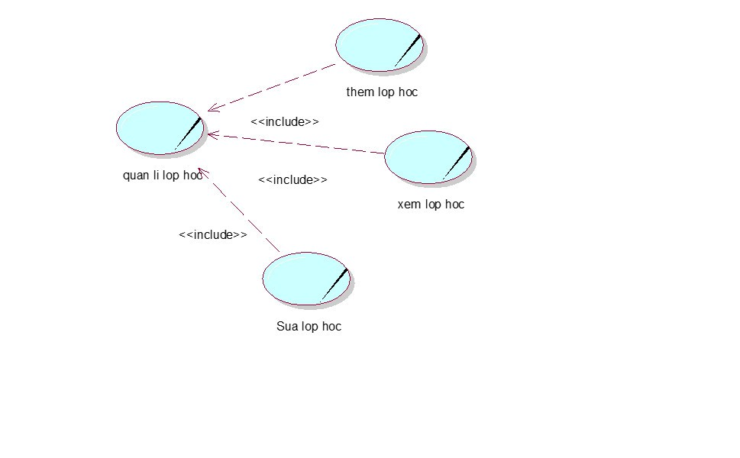 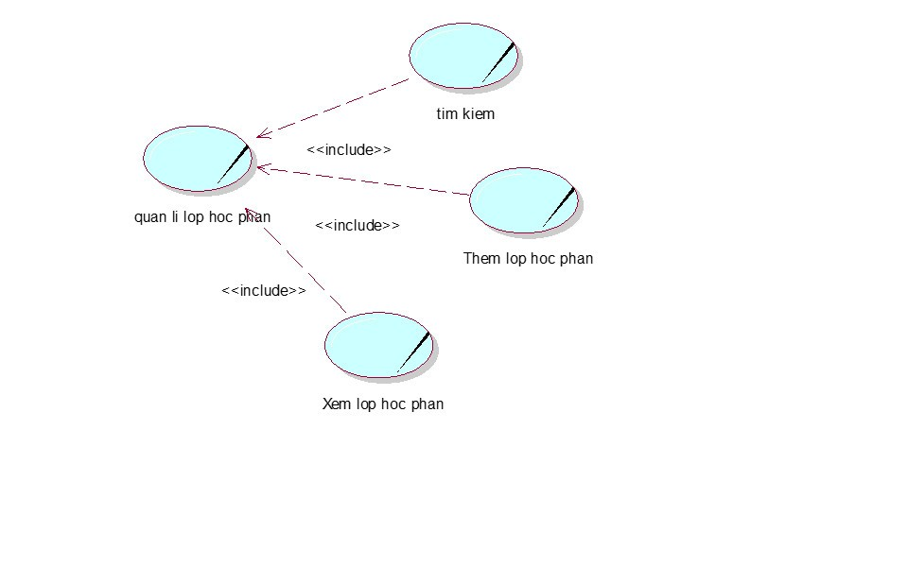

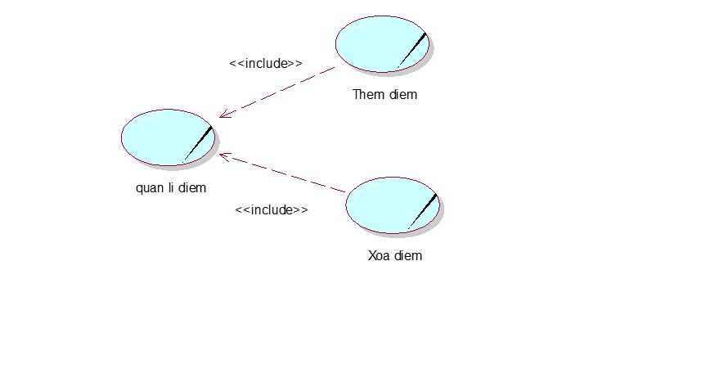

## Xây dựng mô hình phân rã chức năng (BFD)

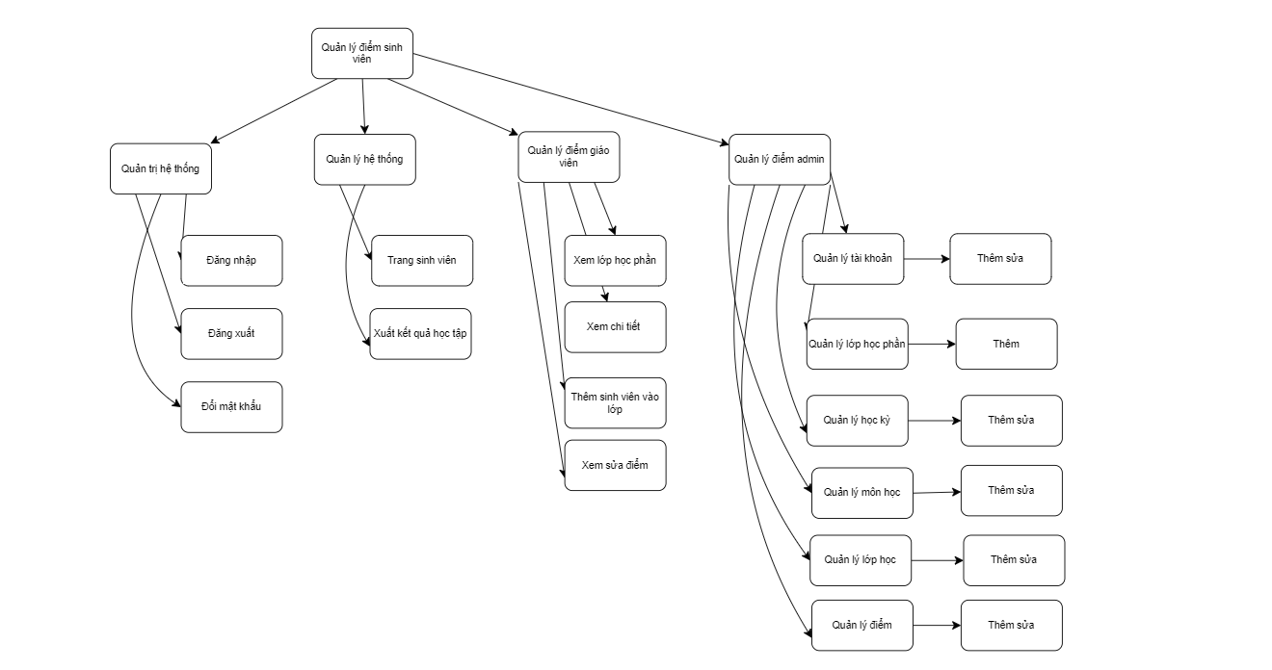

* 1. **Thiết kế cơ sở dữ liệu**

## Sơ đồ quan hệ giữa các bảng

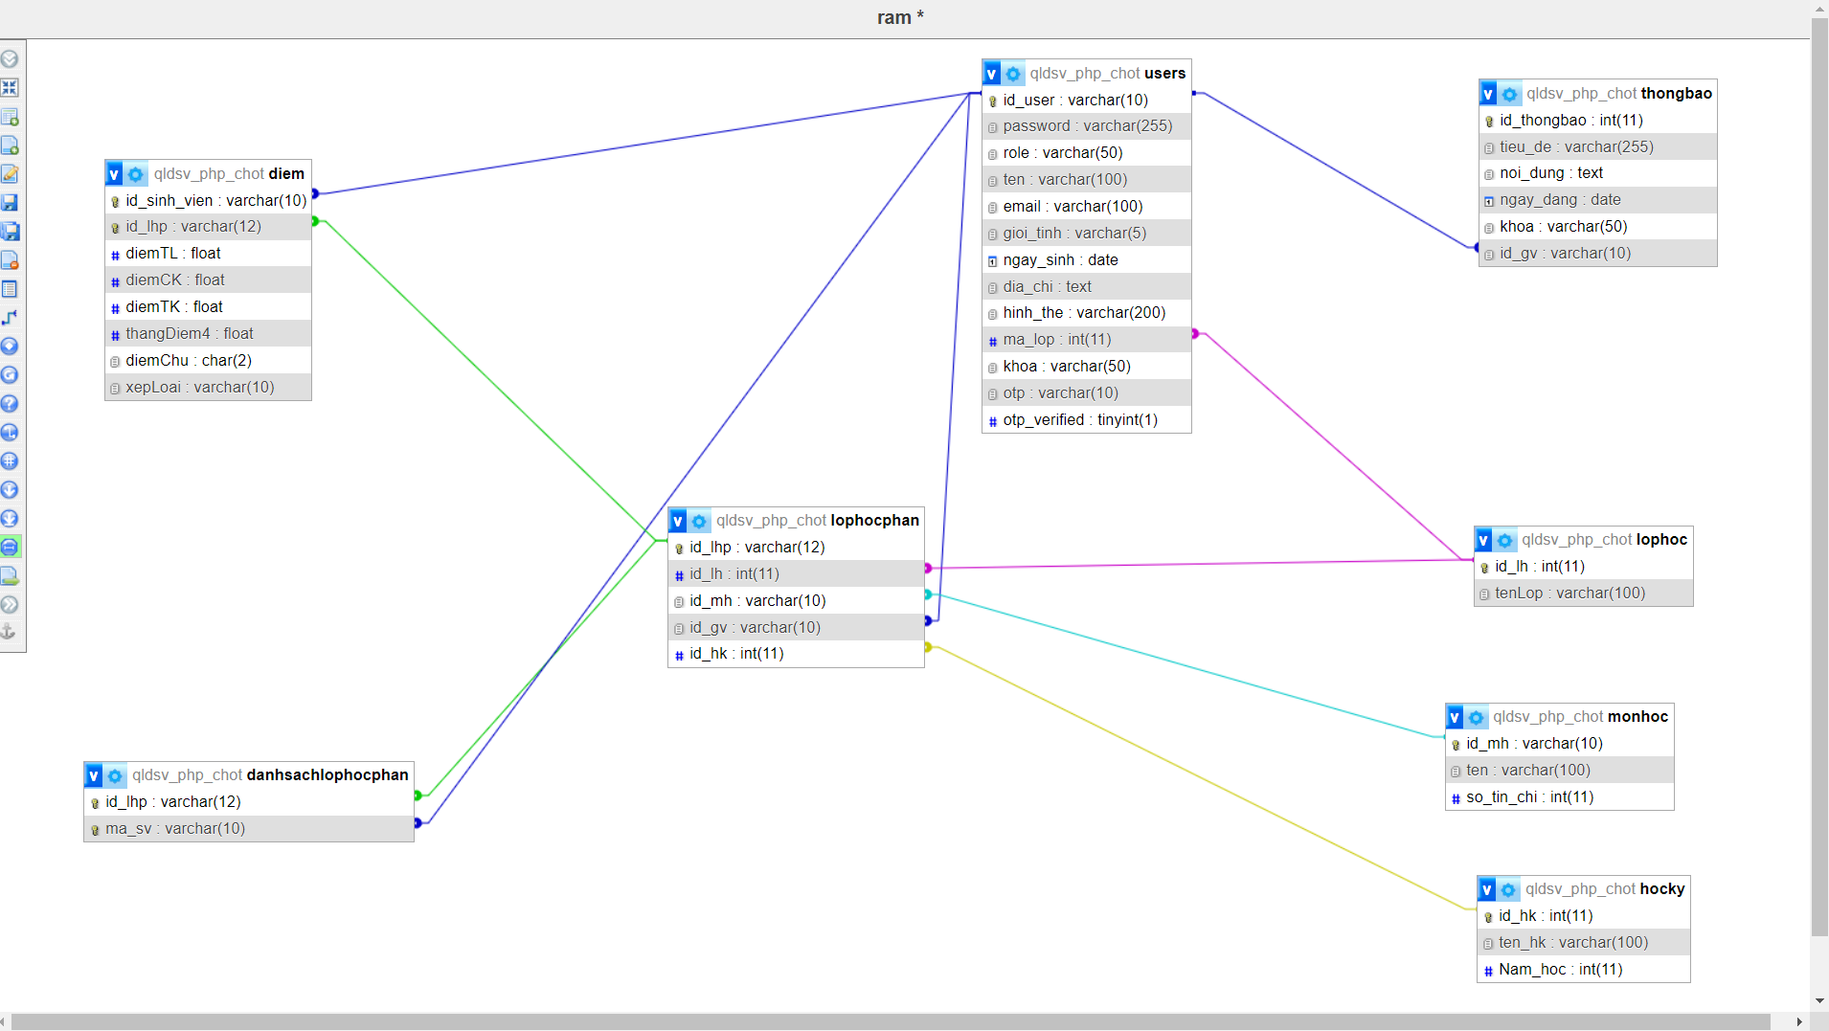

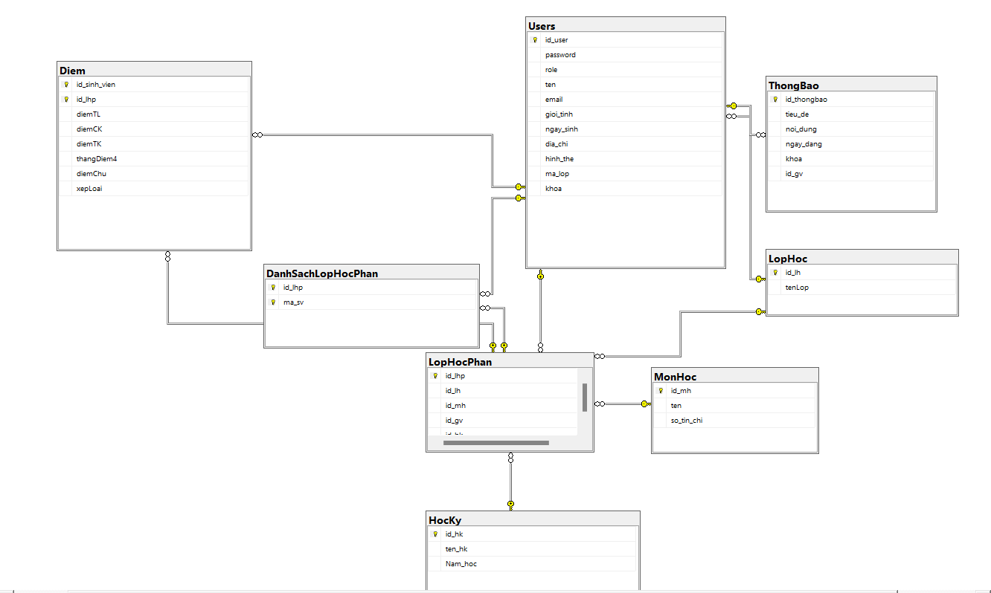

## 

## IV. HIỆN THỰC

## 1. Chức năng đăng nhập hệ thống

- Chức năng đăng nhập sẽ cho người dùng đăng nhập bằng 3 loại quyền là:

quyền student, quyền Admin và quyền teacher.

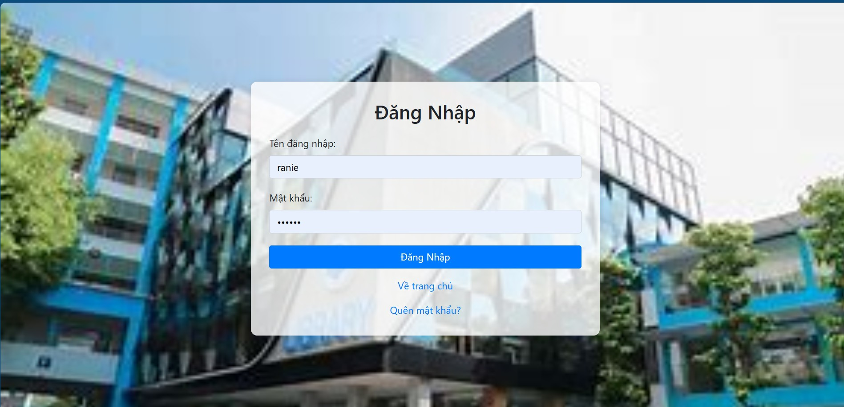

- Nếu người dùng không có tài khoản thì trong chức năng đăng nhập này không có nút đăng ký.

**2. Chức năng quên mật khẩu**

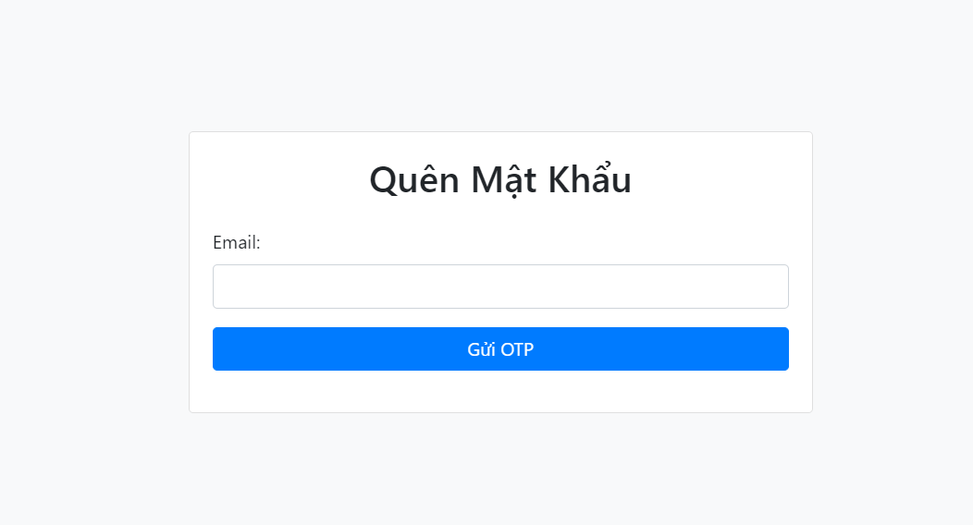

Sau khi nhập mail cần đổi mật khẩu sẽ gửi về otp vào mail cho người dùng

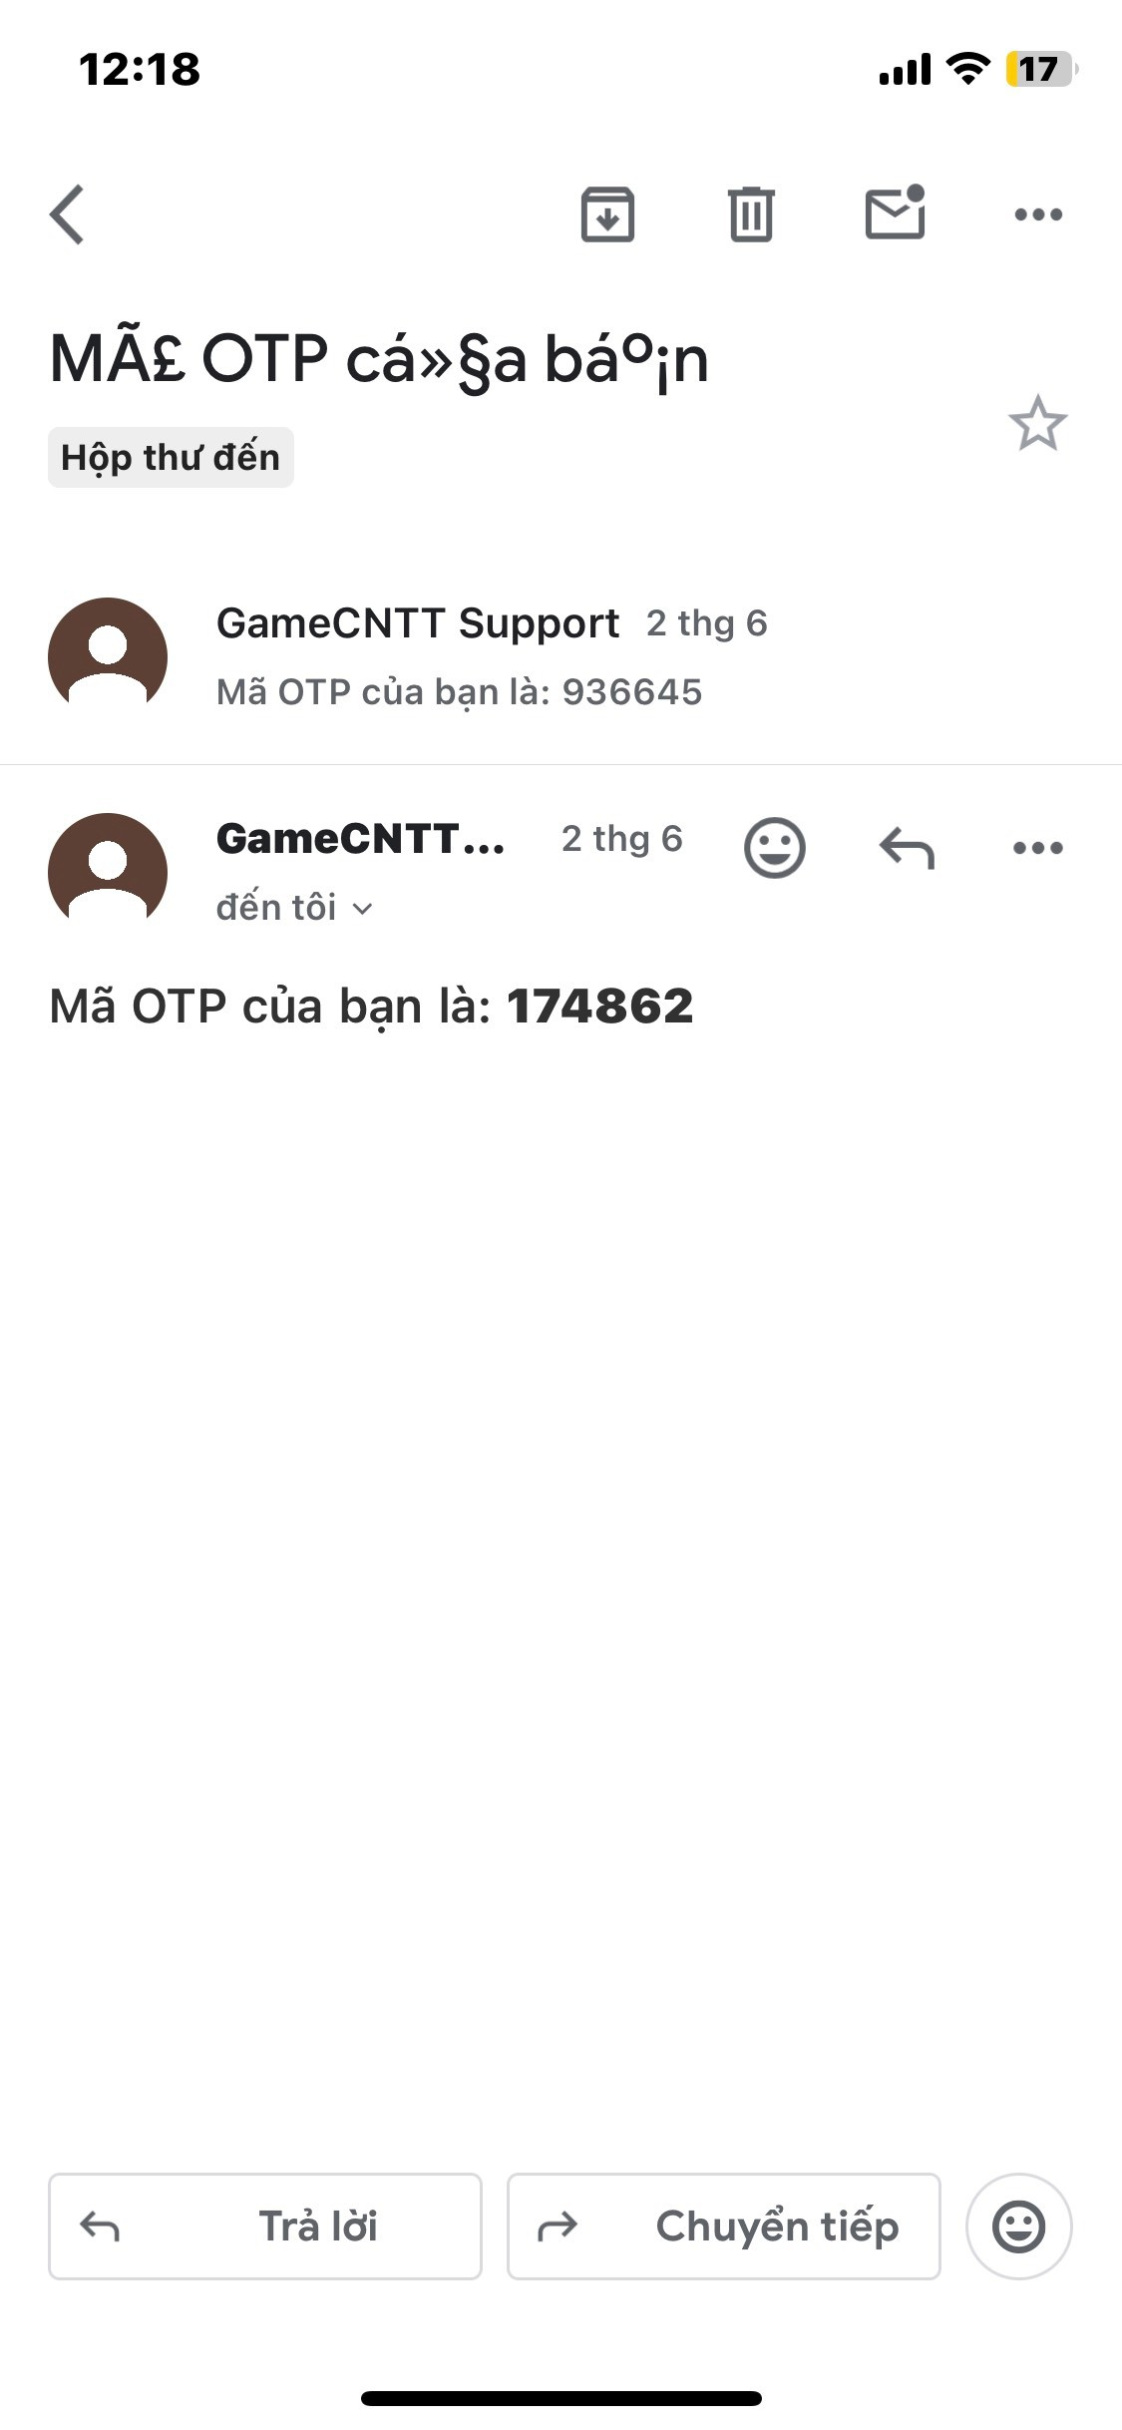

Sau khi nhận được mail sẽ nhập otp

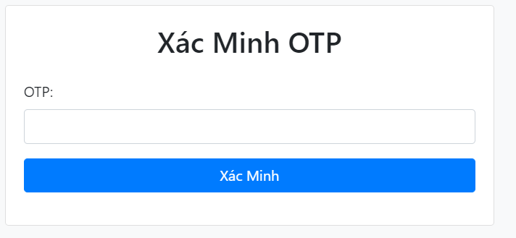

Khi nhập đúng sẽ được phép đặt lại mật khẩu

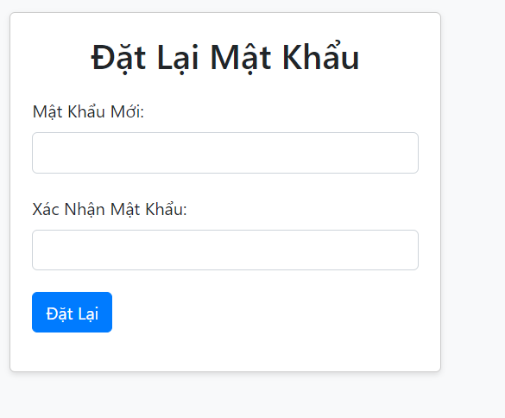

**3. Giao diện admin**

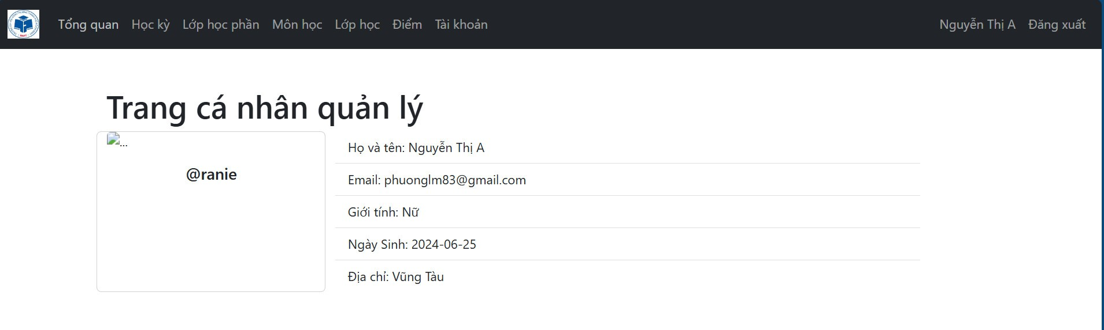

Hiển thị thông tin admin.

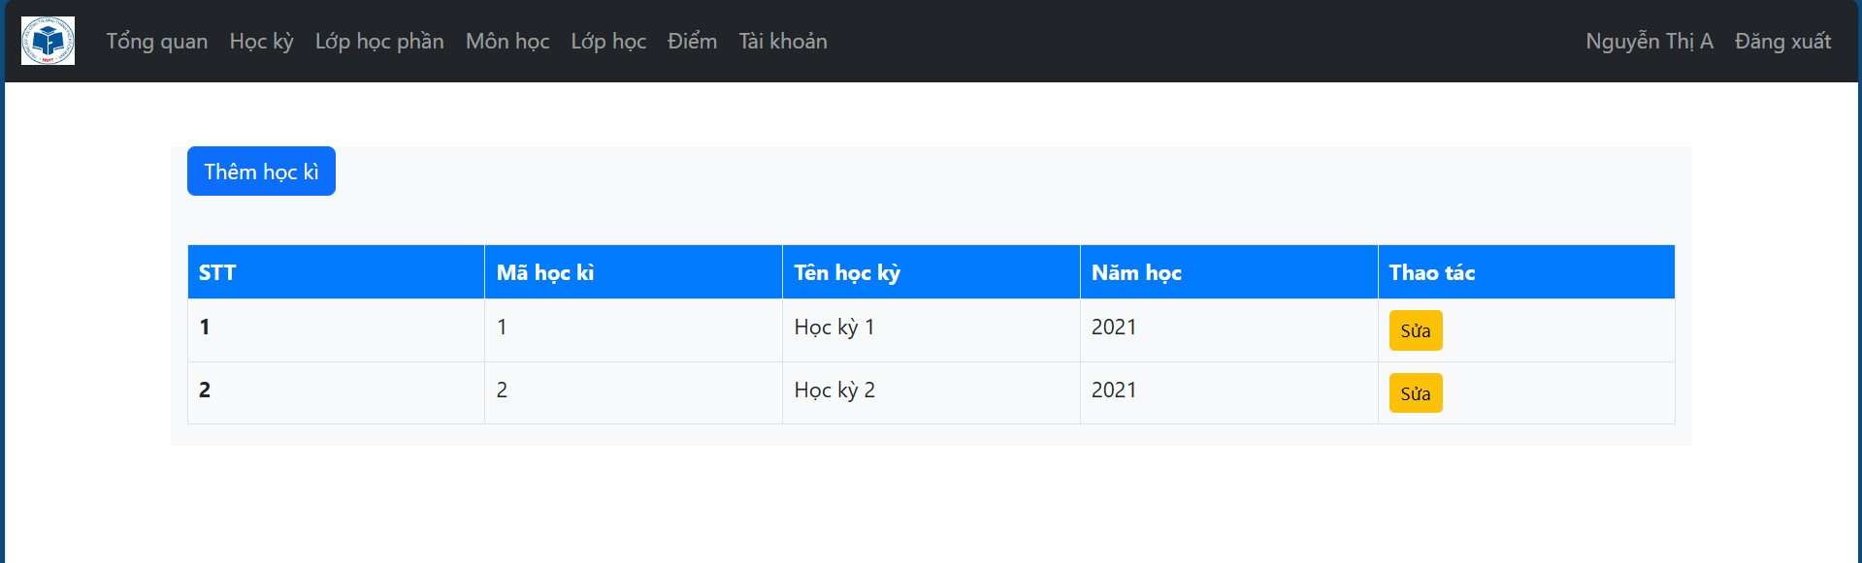

Quản lý học kỳ

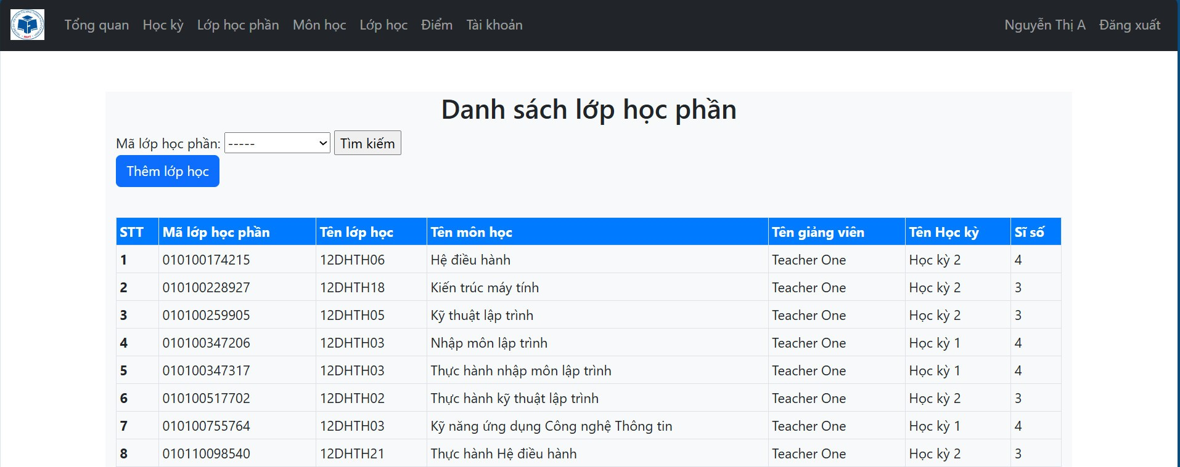

Quản lý lớp học phần

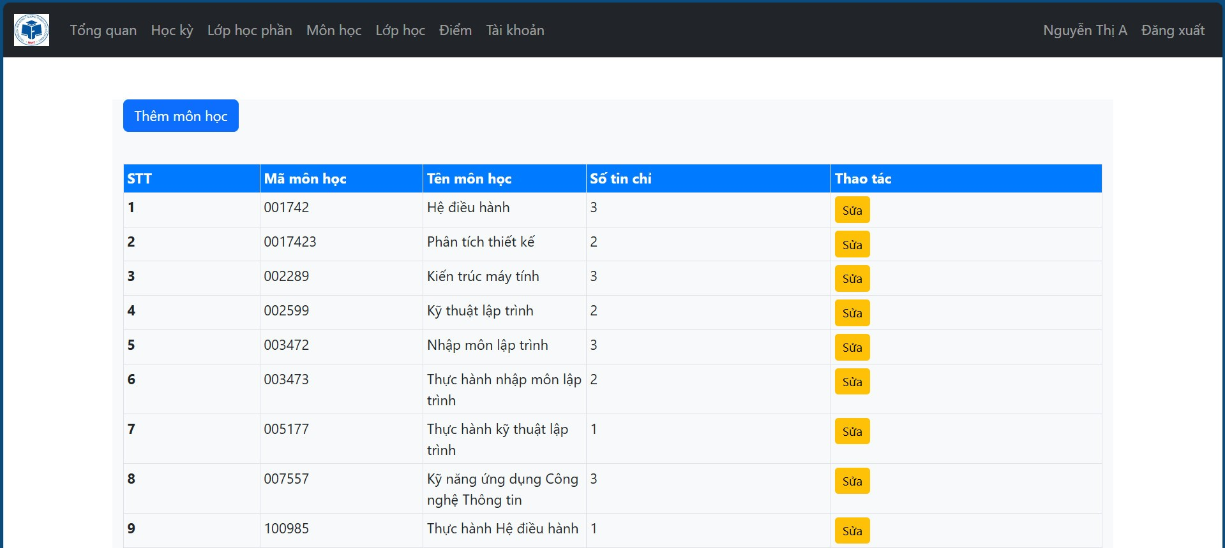 Thêm lớp học phần

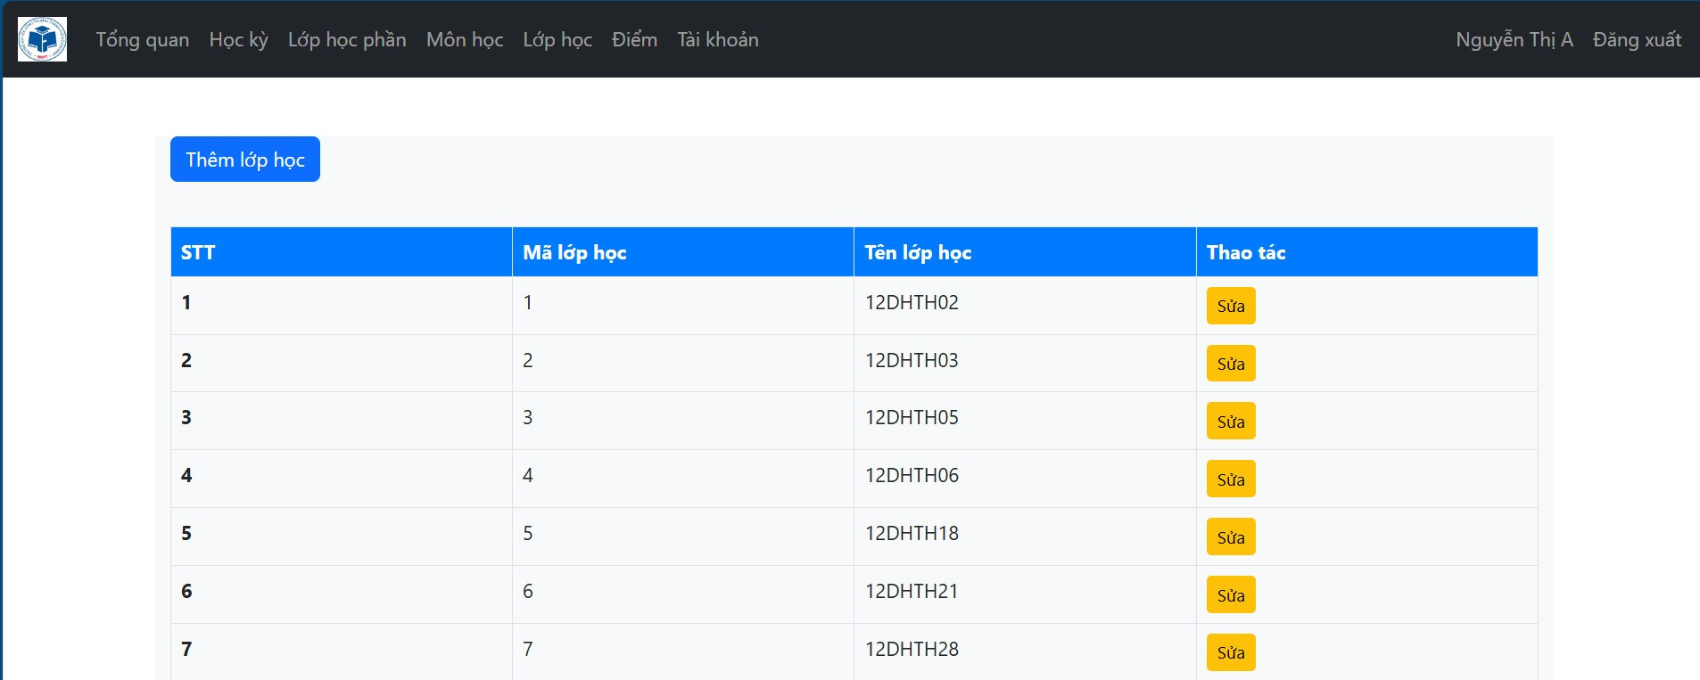

Quản lý lớp học

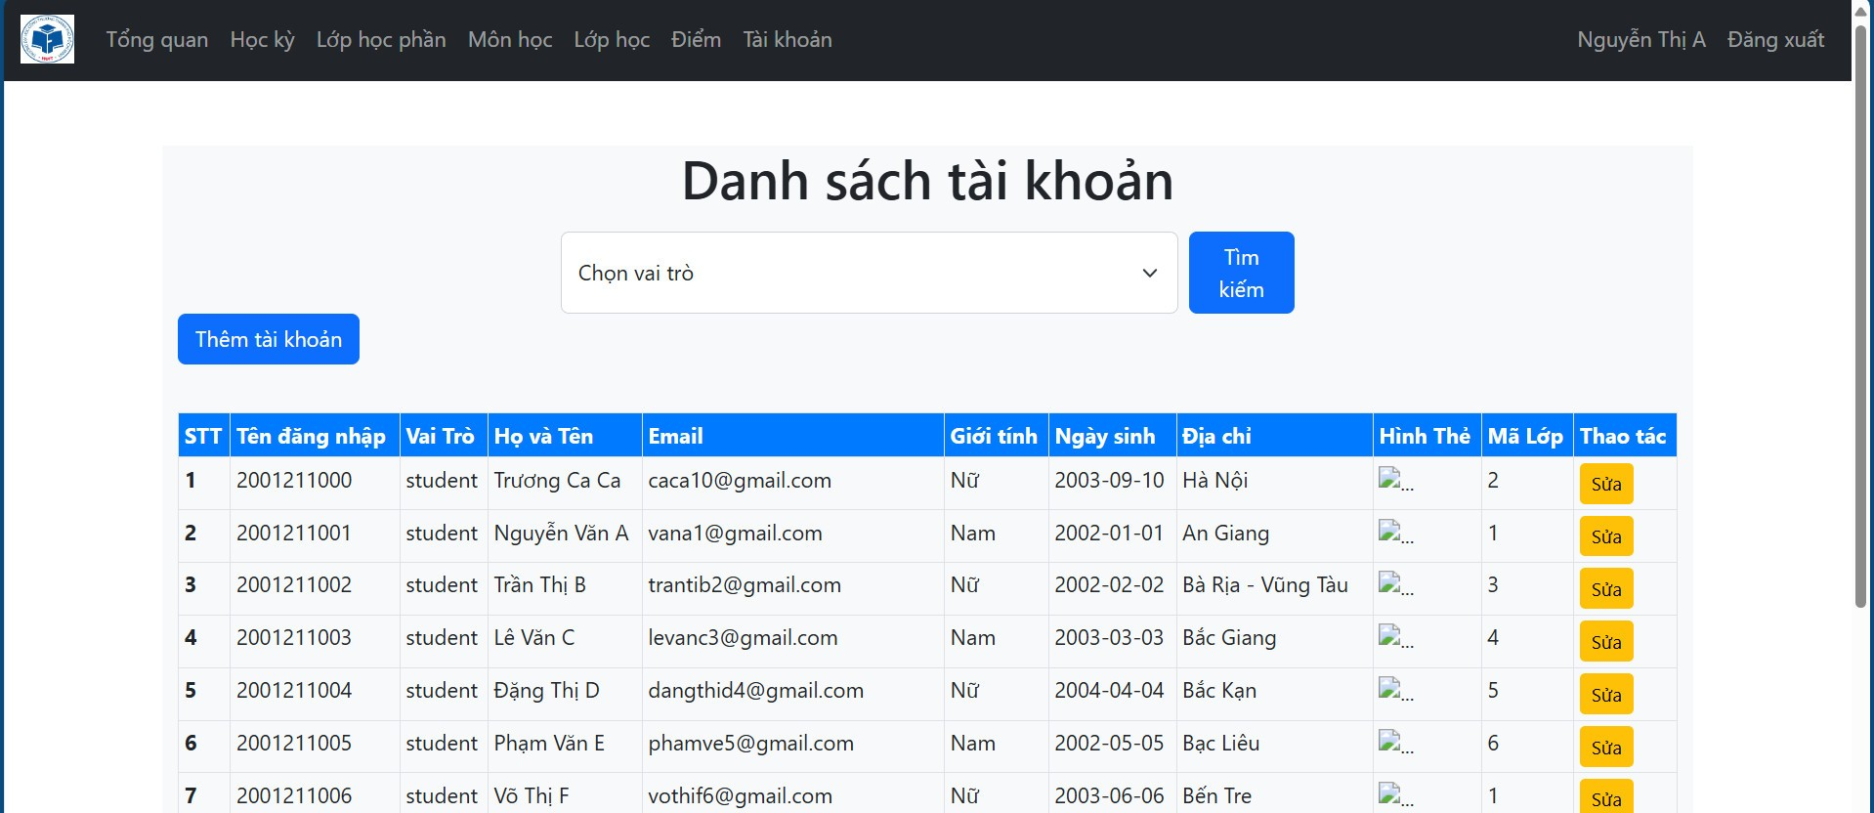

Quản lý cấp phát tài khoản

## 2. Chức năng giao diện student

## 

## 3. Chức năng giao diện giáo viên

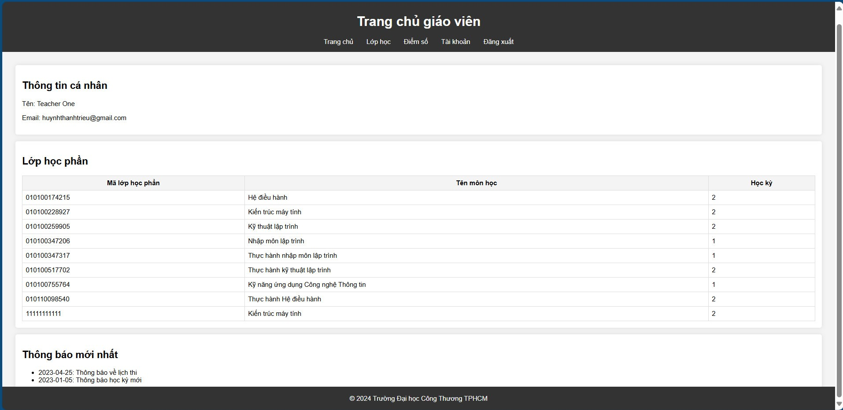

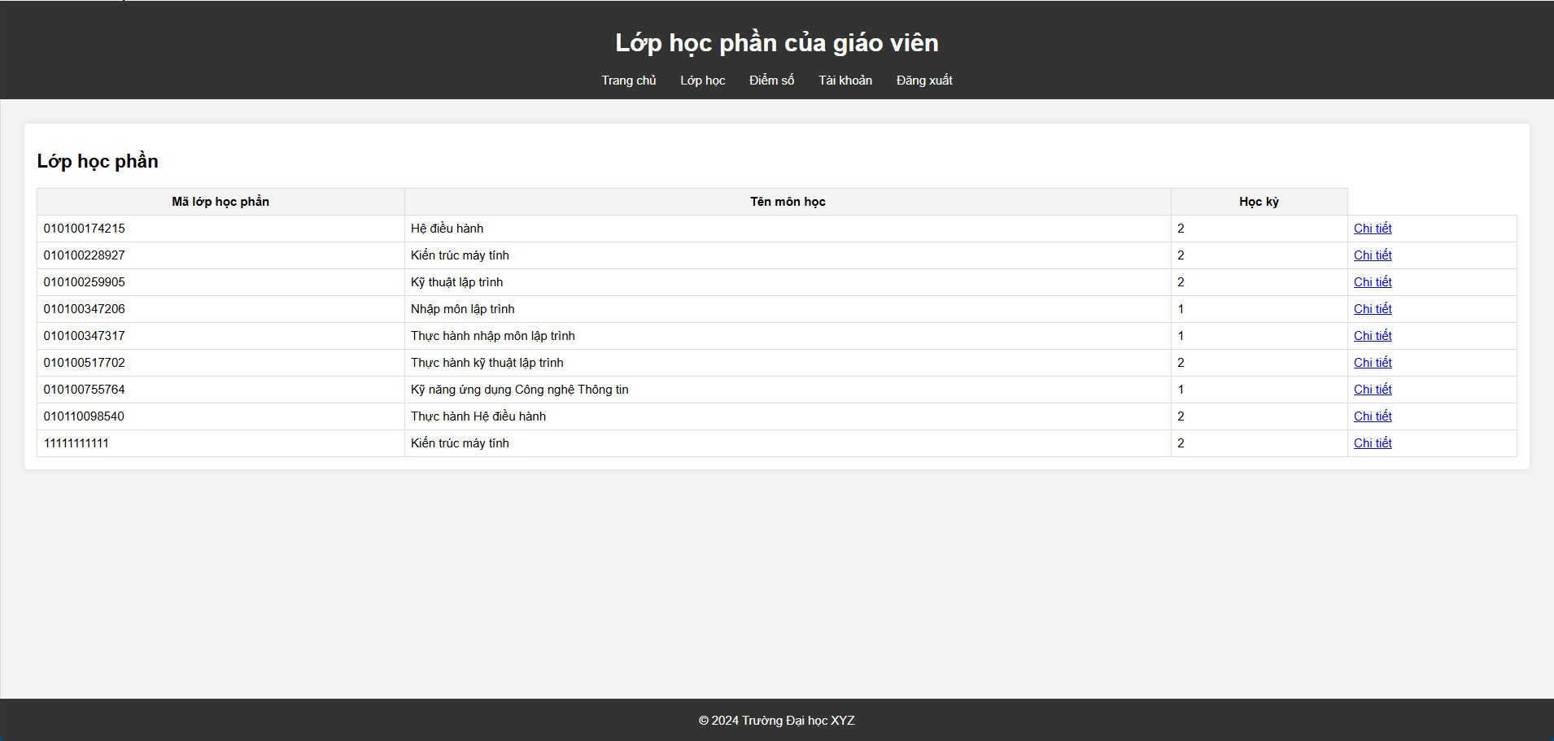

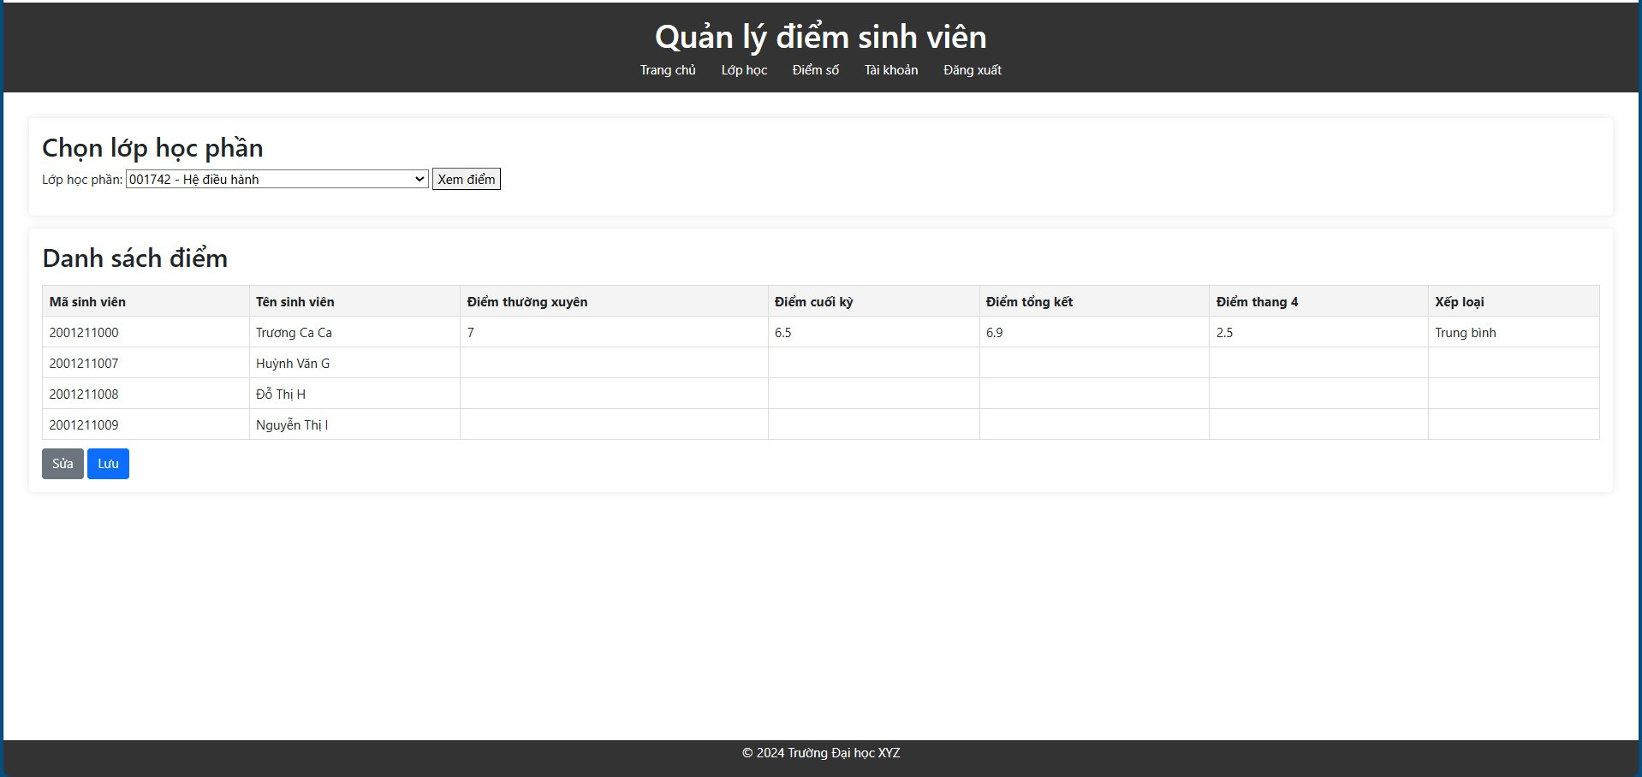

**V. KẾT LUẬN VÀ ĐỊNH HƯỚNG PHÁT TRIỂN**

- Kết thúc quá trình xây dựng website, đa số cũng đã hoàn thành được những yêu cầu đã đề ra ban đầu của nhóm.

- Tuy nhiên, trong quá trình xây dựng website, do thời gian có hạn nên cũng còn nhiều phần mà nhóm chưa thể phát triển đầy đủ và hoàn thiện, bên cạnh đó cũng có 1 số phần chưa được hợp lý mà nhóm chưa thể sửa chữa được ngay khi nhận được nhận xét từ thầy. Ngoài ra, còn 1 số lỗi nhỏ khác mà nhóm có thể chưa phát hiện ra trong quá trình xây dựng website, vì vậy rất có thể khi chạy trên các cơ sở dữ liệu lớn thì sẽ bị chậm hoặc lỗi, nhóm sẽ cố gắng tìm và sửa chữa.

- Trong tương lai, nhóm chúng em sẽ cố gắng hoàn thiện và phát triển phần mềm để mang lại một trải nghiệm tốt hơn cho người dùng, khắc phục được các nhược điểm nếu có thể, có thêm nhiều thời gian và nhân lực thì nhóm có thể phát triển website thêm nhiều chức năng khác để giúp đơn giản hóa các công việc thực hiện thủ công mà chúng ta đã và đang thực hiện hàng ngày nhằm giảm bớt mệt mỏi, tiết kiệm thời gian và tránh nhầm lẫn sau này.

BÁO CÁO ĐỒ ÁN LẬP TRÌNH MÃ NGUỒN MỞ

**Nhóm số: 15 (Lớp** 12DHBM05 – 010100292007-chiều thứ 3 tiết 7-11**)**

***Danh sách thành viên***

|  |  |  |  |
| --- | --- | --- | --- |
| ***Họ tên- Vai trò (nhóm trưởng đánh dấu x)*** | ***MSSV*** | ***CÔNG VIỆC*** | ***MỨC ĐỘ*** |
| ***Huỳnh Thanh Triệu*** | ***2001216245*** | *Tạo database, đăng nhập, đổi mật khẩu, giao diện+chức năng teacher, có sử dụng phpmailer, word* | *40%* |
| ***Nguyễn Hoài Nam*** | ***2001215971*** | *Tạo database, giao diện+chức năng student+ tổng hợp code* | *40%* |
| ***Nguyễn Thị Xuân Lan*** | ***2001215904*** | *Giao diện+chức năng admin, word* | *20%* |